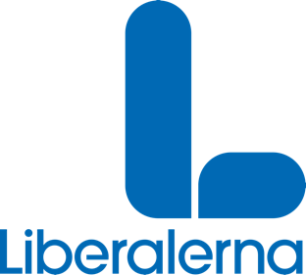

**INTERPELLATION**

Till kommunstyrelsens ordförande

**Vem fattar egentligen beslut i Södertälje kommun?**

Den 4 september publicerades ett pressmeddelande på Södertälje kommuns hemsida där ingressen lyder:

*”Stödpaketet för företag med vissa hyreslättnader hos Telge Bostäder och Telge Fastigheter och anstånd med vissa betalningar för företagskunder till kommunen förlängs året ut, enligt ett beslut taget av den politiska majoriteten. Det gör även åtgärden om att inrätta två timmars fri parkering på tre parkeringsytor i centrala Södertälje.”*

I pressmeddelandet som kommuniceras ut till medborgarna och pressen så hänvisas det till att den politiska majoriteten fattat ett beslut om att förlänga den två timmar fria parkeringen i Södertälje centrum. Ett förslag som också Liberalerna framfört. Vad som förbryllar oss är varför detta kommuniceras ut som ett juridiskt gällande beslut fattat av Södertälje kommun när inget av de demokratiskt valda organen fattat beslut i frågan.

Grunden i den rättsstat vi lever i ligger i att beslut fattas av de organ fullmäktige gett befogenhet att fatta beslut, med valda ledamöter från både opposition och majoritet. Dessa möten ska även vara protokollförda och besluten möjliga att överklaga.

**Mot denna bakgrund vill jag ställa följande frågor kommunstyrelsens ordförande:**

1. Är det rimligt att kommunen kommunicerar politiska utspel från majoriteten innan beslut fattats i korrekt organ?
2. Hur kunde detta ske i det här aktuella fallet?
3. Anser du det vara viktigt att särskilja kommunens oberoende roll samt den opinionsbildande rollen som partierna har?

Södertälje den 5 oktober 2020

Metin Hawsho (L)